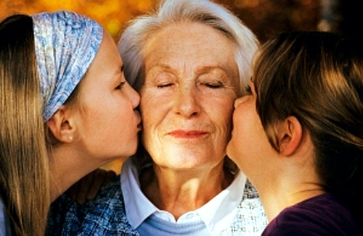Уважаемые родители!

1 октября в России, отмечается праздник День пожилого человека. В этот день родные и близкие поздравляют бабушек и дедушек с праздником. Дарят им подарки. Но, самый лучший подарок, это подарок, сделанный своими руками и подаренный от всего сердца.
По сложившейся традиции, группа Капельки тоже делает поделки со своими воспитанниками, и дарят их в социальный дом, где проживают бабушки и дедушки.
В связи с таким замечательным событием в нашей группе пройдет мастер – класс, который состоится
29 сентября в 17.30.
Заранее благодарим активных и неравнодушных в жизни группы родителей.

